|  |  |  |  |  |
| --- | --- | --- | --- | --- |
| ÁREA: HUMANIDADES, LENGUA CASTELLANA E IDIOMA EXTRANJERO. | | | DOCENTE: | |
| ASIGNATURA: ESPAÑOL | | | ESTUDIANTE: | |
| GRADO: CICLO III | MÓDULO: 3 | ANEXO: 1 | TIEMPO: | FECHA: ____/ ____ / ____ |

1. Teniendo en cuenta la lectura de **“Debatir, arte fino de argumentar sin pelear”,** responda:
2. ¿Para usted qué es argumentar?
3. ¿Considera que la argumentación es importante en su vida? ¿Por qué?
4. Según el texto leído ¿Podemos tener argumentos sin necesidad de hablar? ¿Por qué?
5. Escriba situaciones cotidianas de su vida en las cuales considera que debe poner en práctica la argumentación y justifique de qué manera lo haría (mínimo 5).
6. Observe las siguientes imágenes:

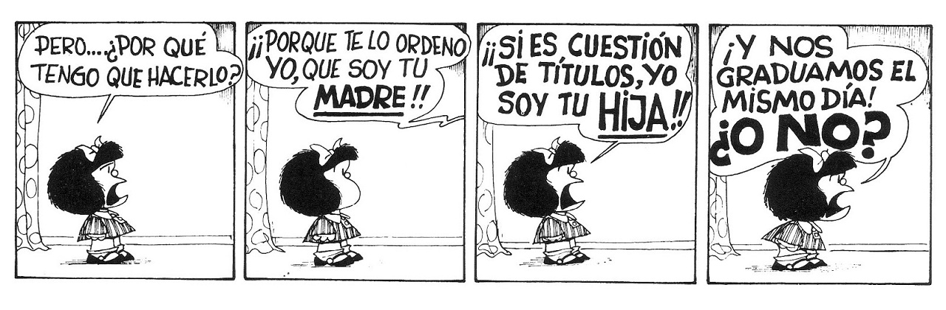

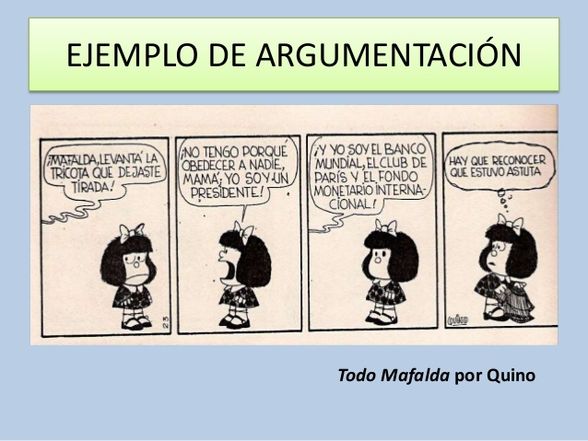

1. ¿Está de acuerdo con las razones que da Mafalda en la primera historieta? ¿Por qué?
2. ¿Está de acuerdo con las razones que da la madre de Mafalda en la segunda historieta? ¿Por qué?
3. Escriba otras razones que se pudieron haber dado en cada una de las historietas para, de esa manera, argumentar las respectivas posiciones.
4. Lea el siguiente texto y desarrolle las actividades.

**HOMBRES Y MUJERES, DIFERENTES PERO IGUALES EN DERECHOS**

Cuántas veces hemos oído decir: ‘los niños son más brutos, pero más nobles’ o bien ‘las niñas son más listas pero más malas’? Mensajes de este tipo son la base de un sistema de valores y creencias sobre el que construimos nuestras identidades como hombres y mujeres. Nuestro modelo de sociedad se transmite de generación en generación mediante lo que llamamos proceso de socialización en el que las personas asimilan y hacen suyos los elementos culturales y sociales que favorecen y garantizan la adaptación e integración en la sociedad.

Este proceso de socialización es distinto según el sexo de las personas, asignando modelos diferentes para las mujeres y los hombres en función de lo tradicionalmente establecido para unos y otras. El conjunto de cualidades y características psicológicas y físicas que una sociedad asigna a hombres y mujeres constituye lo que se llama estereotipos de género que son como etiquetas que nos ponen al nacer, por ejemplo: las CHICAS son más sensibles que los chicos; los CHICOS son más duros que las chicas. Hombres y mujeres: diferentes pero iguales en derechos.

Estos estereotipos impulsan a las personas a desempeñar tareas y funciones, así como a tener comportamientos considerados propios de hombres o de mujeres por el mero hecho de pertenecer a uno u otro sexo. Es lo que llamamos roles de género que por ejemplo nos hace ver como sorprendente que el hombre coja permiso laboral para cuidar a su criatura recién nacida en vez de la mujer.

Los estereotipos y roles de género hacen que las expectativas de futuro de las personas, es decir los planes de vida a nivel profesional, sentimental, económico..., que la persona va construyendo, se vean determinados por los modelos que nos imponen y no de lo que seríamos capaces o muchas veces desearíamos. Por ejemplo, a la hora de elegir una carrera es poco frecuente que una chica escoja una ingeniería, ya que se considera que son los chicos los que sirven para profesiones científicas; de esta manera nos encontramos con que en este tipo de profesiones hay mayoría de CHICOS, mientras que las CHICAS suelen optar por estudios y carreras relacionadas con las ciencias sociales, la sanidad, las humanidades..., más “apropiadas” para las mujeres.

A lo largo de la historia de la humanidad las diferencias biológicas entre los sexos se han traducido en desigualdades entre hombres y mujeres a la hora de participar en la sociedad, resultando las mujeres las más desfavorecidas ya que, por lo general, se le concede un valor más alto a lo que tradicionalmente “debe hacer” un hombre que a lo que “debe hacer” una mujer.

Las mujeres tienen menos independencia económica ya que participan menos o en peores condiciones que los hombres en el mercado laboral; sin embargo, trabajan cuidando a las personas de su familia y realizando las tareas domésticas. Si, además, trabajan fuera de casa, tienen que asumir los dos trabajos porque todavía los hombres no comparten el trabajo familiar y doméstico.

Tampoco participan de igual manera que los hombres en la vida social y política donde se toman las decisiones sobre el futuro y la evolución de nuestra sociedad. Si observamos a nuestro alrededor, podemos ver que, en general, las mujeres participan menos en todas aquellas actividades relacionadas con la esfera pública, pero llevan todo el peso del trabajo doméstico y del cuidado familiar.

Para explicar las razones por las que las diferencias biológicas entre los sexos se transforman en desigualdades se utilizan dos conceptos básicos: el sexo y el género. Mientras que el sexo se refiere a las diferencias biológicas entre mujeres y hombres, el género explica que las desigualdades entre las mujeres y los hombres se construyen socialmente, varían según las culturas y los tiempos históricos y, por lo tanto, podemos modificarlas.

Sólo las mujeres pueden dar a luz y esto es un hecho biológico, pero... y cuidar a las criaturas: ¿se pueden compartir estas tareas entre hombres y mujeres? Para que mujeres y hombres podamos desarrollarnos como personas libres e independientes, debemos compartir obligaciones y derechos. Las desigualdades entre mujeres y hombres no resultan beneficiosas para nadie porque dificultan el desarrollo de las cualidades de las personas y, por lo tanto, mantienen una situación injusta y frenan el desarrollo de nuestra sociedad.

**ACTIVIDAD:**

1. Observe a su alrededor los comportamientos y juegos de niñas y de niños. Ahora compárelos con la división de tareas y funciones de hombres y mujeres adultas.

**WEBGRAFÍA:** <http://www.upm.es/sfs/Rectorado/Gerencia/Igualdad/Formacion/Guia_de_sensibilizacion_y_formacion_en_igualdad_de_oportunidades.pdf>